目 次
ICS 35.240.50
CCS L 67

团体标准

T/ZZB XXXX—XXXX

制造执行过程云化系统建设和运行规范
Contribution and operation specification for systems of manufacturing execution process cloudification

（征求意见稿）

2022 - xx - xx发布
2022 - xx - xx实施
浙江省品牌建设联合会 发布

前 言 Ⅱ
1 范围 1
2 规范性引用文件 1
3 术语、定义和缩略语 1
3.1 术语和定义 1
3.2 缩略语 1
4 基础设施条件 2
4.1 云端基础设施 2
4.2 边缘端基础设施 2
4.3 边缘终端基础设施 4
5 系统建设要求 5
5.1 设计原则 5
5.2 系统架构设计 5
5.3 技术要求 7
5.4 功能要求 10
6 测试要求 13
6.1 技术要求测试 13
6.2 功能要求测试 14
7 系统应用实施 14
7.1 实施蓝图确认 14
7.2 实施试运行 15
7.3 实施上线 15
8 系统运行维护 15
8.1 监控 15
8.2 异常处理 15
8.3 日志审计 16
8.4 备份 16
8.5 升级更新 16
8.6 安全防护 16
9 系统优化改进 16
9.1 系统优化改进目标 16
9.2 系统优化改进原则 16
9.3 系统优化改进项目 16
参 考 文 献 17

前 言
本文件按照GB/T 1.1—2020《标准化工作导则 第1部分：标准化文件的结构和起草规则》的规定起草。
请注意本文件的某些内容可能涉及专利。本文件的发布机构不承担识别专利的责任。
本文件由浙江省品牌建设联合会提出并归口。
本文件起草单位：蒲惠智造科技股份有限公司、浙江省标准化研究院、浙江大学、西子联合控股有限公司、西子清洁能源装备制造股份有限公司。
本文件主要起草人：王克飞、徐超、蒋建平、贺诗波、应春红、万娟秀、汤知源、汤堃、王沛垚、闫帅、吴野、李笑、谢琼环。

制造执行过程云化系统建设和运行规范

1 范围
本文件规定了制造执行过程云化系统的基础设施条件、系统建设要求、系统测试、应用实施、运行维护，以及系统优化改进。
本文件适用于指导企业、服务商等相关方开展制造执行过程云化系统的建设和运行管理。

2 规范性引用文件
下列文件中的内容通过文中的规范性引用而构成本文件必不可少的条款。其中，注日期的引用文件，仅该日期对应的版本适用于本文件；不注日期的引用文件，其最新版本（包括所有的修改单）适用于本文件。
GB/T 14257—2009 商品条码 条码符号放置指南
GB/T 15532—2008 计算机软件测试规范
GB/T 18348—2022 商品条码 条码符号印制质量的检验
GB/T 31168—2014 信息安全技术 云计算服务安全能力要求
GB/T 34942—2017 信息安全技术 云计算服务安全能力评估方法
GB/T 34982—2017 云计算数据中心基本要求

3 术语、定义和缩略语

3.1 术语和定义
GB/T 31168—2014界定的以及下列术语和定义适用于本文件。
3.1.1
制造执行过程云化cloudification of manufacturing execution process
企业在云计算环境下，基于云制造服务所进行的从订单下达到产品完成的整个生产过程。
3.1.2
云计算cloud computing
通过网络访问可扩展的、灵活的物理或虚拟资源池，并可按需自助获取与管理资源的模式。

3.2 缩略语
下列缩略语适用于本文件。
PC：个人计算机（Personal Computer）
PDA：个人手持终端（Personal Digital Assistant）
LED：发光二极管（Light-emitting Diode）
WEB：全球广域网/万维网（World Wide Web）
IDC：互联网数据中心（Internet Data Center）
CNC：计算机数字控制机床（Computer numerical control）
DCS：集散控制系统（Distributed Control System）
PLC：可编程序控制器（Programmable Logic Controller）
SaaS：软件即服务（Software-as-a-Service）
PaaS：平台即服务（Platform-as-a-Service）
IaaS：基础设施即服务（Infrastructure-as-a-Service）
ERP：企业资源计划（Enterprise Resource Planning）
API：应用程序接口（Application Programming Interface）
TB：太字节（Terabyte）
PB：拍字节（Petabytes）
EB：艾字节（Exabyte）
SQL：结构化查询语言（Structured Query Language）
JAR：计算机文件格式（Java Archive）
UI：用户界面（User Interface）
QTP：一种自动化测试工具（Quick Test Professional）
RFT：一种自动化测试工具（Rational Functional Tester）
ID：身份标识号（Identity Document）
CPU：中央处理器（Central Processing Unit）
GC：垃圾回收器（Garbage Collection）
JVM：JAVA虚拟机（Java Virtual Machine）
K8S：开源的容器集群管理系统（kubernetes）
NB-IoT：窄带物联网（Narrow Band Internet of Things）
RFID：射频识别（Radio Frequency Identification ）
HTTP：超文本传输协议（HyperText Transfer Protocol）
MQTT：消息队列遥测传输（Message Queuing Telemetry Transport）

4 基础设施条件

4.1 云端基础设施
云端基础设施建设应符合GB/T 34982—2017 规定的要求。

4.2 边缘端基础设施

4.2.1 边缘端基础设施架构
边缘端基础设施包括边缘网关、现场数据采集、局域网内的IT系统、生产资源、以及基础设施规划，边缘端架构如图1。
边缘端基础设施宜符合以下要求：
a) 具有智能感知、泛在互联、精准控制、数字建模、实时分析、迭代优化等特征；
b) 支持通过边缘网关上传和下载物联数据；
c) 支持通过边缘网关实现异构系统或异构网络之间的数据交换。
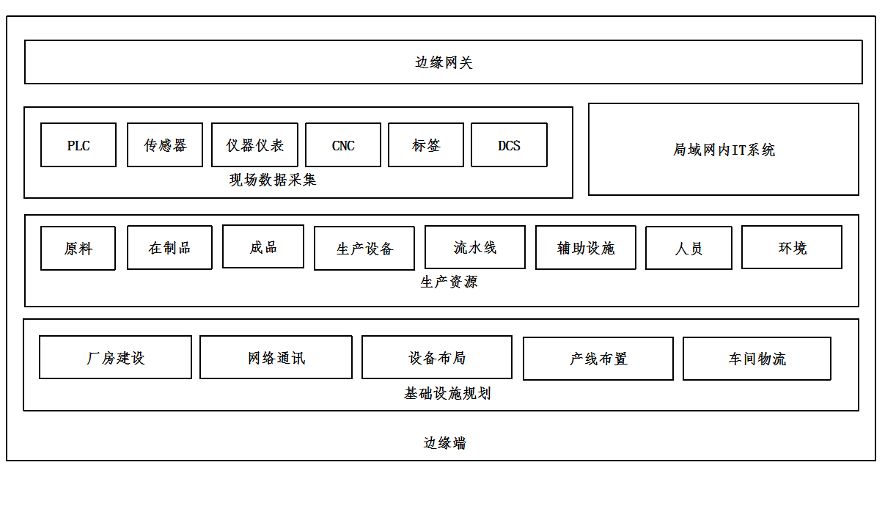
图1 边缘端架构

4.2.2 通信网络
应建设由工业以太网、现场总线、局域网和移动互联网组成的通信网络体系，满足边缘端多样化的网络需求。

4.2.3 边缘网关
应具备接入管理、协议转换、数据处理、网关设备管理、标识管理、安全管理等功能。

4.2.4 局域网内IT系统
应按照接口规范提供数据集成和服务集成接口。

4.2.5 生产资源
生产资源宜符合以下要求：
- 采取条码或RFID等可识别的技术手段对原料、在制品和成品信息进行管理；
- 采用具备通信接口的生产设备；
- 设计高效、稳定、自动化程度高的柔性生产流水线；
- 配备具有设备操作、故障处理、系统运维能力的技术队伍；
- 配备湿度、气压、温度、烟雾等传感器对生产环境进行监控管理。

4.2.6 基础设施规划
基础设施规划宜符合以下要求：
- 通过三维设计软件对厂房水、电、气、通信网络等管线进行合理设计；
- 根据工厂实际需要，规划智能视频监控系统、智能采光与照明系统、通风与空调系统、智 能安防报警系统、智能门禁一卡通系统、智能火灾报警系统；
- 基于工业工程原理的分析，使用数字化制造仿真软件对设备布局、产线布置、车间物流进行仿真。

4.3 边缘终端基础设施

4.3.1 生产设备
生产设备符合以下要求：
a) 应具备通信接口，以支撑与其他设备、装置以及执行层系统的信息互通；
b) 应向执行层提供制造的活动反馈信息，包括产品的加工信息、设备的状态信息及故障信息等；
c) 宜具备可视化能力和人机交互能力，以支撑车间现场设备的实时信息展示，满足操作授权和处理相关的人机交互。

4.3.2 仪器仪表
应具备通信接口，实现与其他设备、装置以及执行层系统的信息互通。

4.3.3 物联网传感器
宜对“哑设备”加装合适的传感器，采集生产环境和生产信息。

4.3.4 条码与标签
除应符合GB/T 18348—2022、GB/T 14257—2009规定的要求外，还应符合以下要求：
a) 在条码及二维码等编码技术的基础上支持生产资源的可识别性，包括生产资源的编号及相关的属性定义；
b) 上述信息宜采用自动或半自动方式进行读取，并自动上传到相应的执行层系统，便于生产过程的控制与信息追溯。

4.3.5 操作类硬件
应配备PC机、PDA、平板电脑或一体机等操作类硬件设施，用于基础数据维护、销售进度跟踪、在线检测、扫码出入库、库存查询、开工报工等操作。

4.3.6 展示类硬件
宜配备智能电视机、LED大屏、液晶拼接屏等展示类硬件设施，用于生产进度、产品质量、库存状态等可视化展示。

4.3.7 移动端硬件
宜配备智能手机、平板电脑等移动端硬件设施，用于销售订单报表、采购订单报表、库存报表等实时查看。

5 系统建设要求

5.1 设计原则

5.1.1 先进性
应结合先进、成熟的技术、设计和开发思想进行系统的整体框架设计，引进并吸收先进的管理模式、管理思想和方法，将先进的管理技术与企业的管理要求相结合，对系统中的各功能模块进行设计。

5.1.2 通用性
应满足企业内部进行横向或纵向管理的要求，适应从销售管理、采购管理、生产管理、直至设备管理等各种角色和使用者的具体要求。符合相应的国家行业标准，保障系统的跨平台使用能力以及对不同行业、企业的适应能力。

5.1.3 易用性
应充分考虑系统的易用性，包括统一的页面设计、易理解的操作界面、快捷的输入方式、友好的报错提示、便捷的移动端应用、完善的帮助系统等。

5.1.4 可靠性
应考虑系统在日常运行过程中对大量业务数据的处理能力，确保系统长时间不间断、无故障的运行，保障系统的稳定性、数据的准确性和完整性。

5.1.5 安全性
应对各种可能的安全风险进行分析，并在系统中设置数据校验和业务审核等功能，给出预防、监控等应对处理措施，建立完善的安全机制，从功能和数据两个层面保证系统安全。

5.1.6 可扩展性
应充分考虑企业业务发展需求，支持通过灵活的功能配置、组织定义或内置多种生产管理模型，适应企业组织架构、管理模式等方面的调整和变化。

5.2 系统架构设计

5.2.1 总体框架
制造执行过程云化系统应采用“云-边-端协同”的架构设计，如图2。
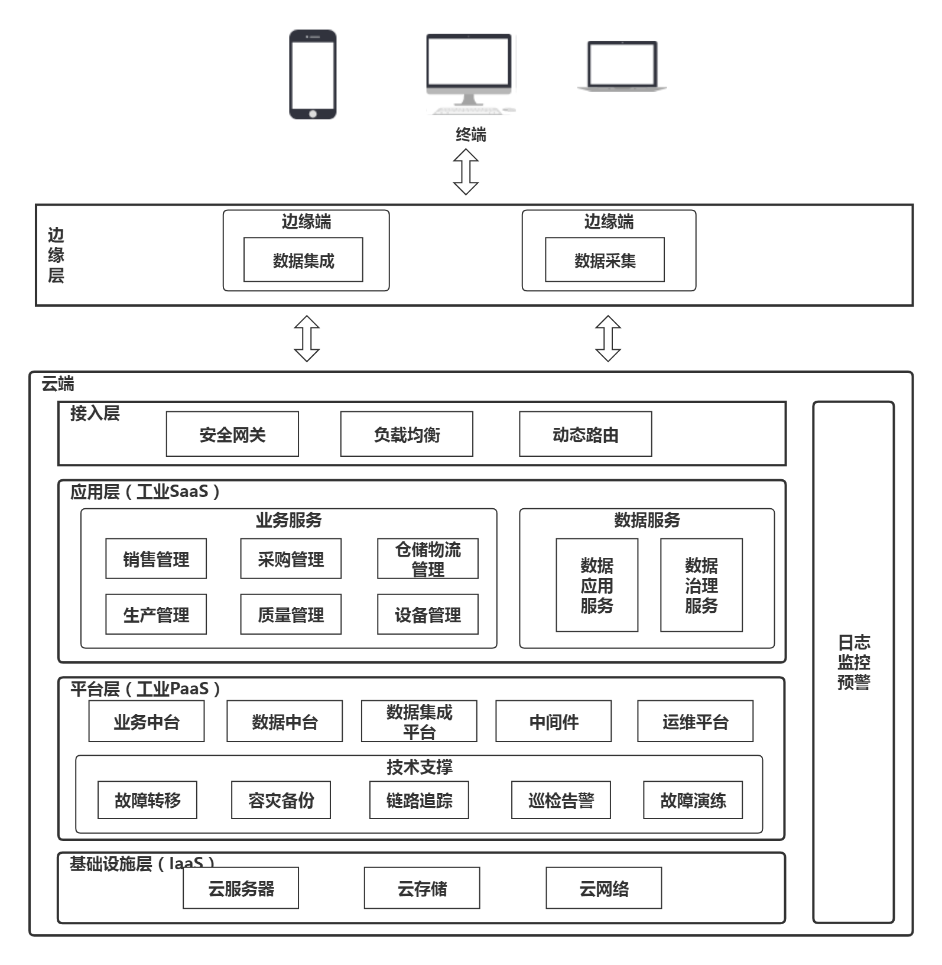
图2 系统架构设计

5.2.2 云端

5.2.2.1 接入层
接入层功能包含安全网关、负载均衡、动态路由，应符合以下要求：
- 安全网关应具备网络入侵检测以及防病毒的网络防火墙功能，通过加密解密、加签验签等方式保障接口交互数据传输安全；
- 接入层应提供负载均衡能力，以支撑云端通过透明且廉价有效的方法，扩展服务器和网络设备的带宽、加强网络数据处理能力、增加吞吐量、提高网络的可用性和灵活性；
- 动态路由应具备在网络中节点或节点间链路发生故障时，自行选择最佳的可用路由并继续工作的能力。

5.2.2.2 应用层
应用层包括业务服务、数据服务，应符合以下要求：
- 业务服务包括销售管理、采购管理、仓储物流管理、生产管理、质量管理、设备管理；
- 数据服务包括数据可视化、数据分析、数据决策等数据应用服务，以及数据加工、数据标准管理、元数据管理、数据模型管理、数据质量管理、数据安全管理、数据服务管理、数据地图等数据治理服务。

5.2.2.3 平台层
应包含业务中台、数据中台、数据集成平台、中间件、运维平台等组成部分，具备故障转移、容灾备份、链路追踪、巡检告警、故障演练等技术支撑能力。

5.2.2.4 基础设施层
应包括云服务器、云存储、云网络等高度可扩展、自动化的云资源。

5.2.2.5 日志监控预警
应记录并定期归档系统运行、日常运维、服务调用等日志信息，确保日志记录不被篡改，对异常日志、系统健康检测进行监控预警。

5.2.3 边缘端
宜具备执行设备协议转换、数据采集、存储分析、实时控制等功能。

5.2.4 终端
应具备通过各类异构制造设备进行数据采集和发送、接收相应指令的能力。

5.3 技术要求

5.3.1 灵活部署
应具备灵活部署能力，包括以下要求：
- 应具备在不同的云计算平台上部署的高适应能力；
- 应支持公有云、私有云和混合云等多种部署模式；
- 宜支持以独立服务组件为单位进行部署。

5.3.2 租户隔离
应采取合适的多租户架构支持多租户模式，包括以下要求：
- 应具备身份验证机制和授权机制，基于用户的所属权限进行数据访问控制，保障租户的数据对其他租户不可见；
- 应具备租户行为隔离的能力，保障用户在服务等级协议承诺的资源范围内，不受其他租户行为影响。

5.3.3 弹性伸缩
应具备计算资源的弹性伸缩能力，包括以下要求：
a) 应根据当前系统的资源负载情况，适时迁移或扩展应用，保证服务水平；
b) 应根据租户的服务升级需求，自动调整资源分配上限，响应租户的升级需求。

5.3.4 无感升级
宜具备不停机的系统更新能力，确保系统的可用时长符合服务等级协议。

5.3.5 系统集成
应具备系统集成能力，包括以下要求：
- 应支持与外部系统进行同步、异步以及发布订阅模式的集成；
- 应支持与外部系统进行应用和数据集成；
- 应支持单向请求以及请求响应模式的集成；
d) 宜构建为云端和边缘端进行接口及数据整合的数据集成平台，建立统一的元数据标准，对云端和边缘端的应用所注册的所有接口进行统一的API全生命周期管理，向需求方提供统一的接口服务。

5.3.6 故障诊断
应具备故障诊断能力，支持实时检测，如常见的心跳检测机制，宜通过诊断结果给出修复建议，故障诊断范围应包括以下内容：
- CPU/内存/硬盘等硬件资源异常；
- 带宽资源占用异常；
- 系统及软件漏洞修复；
- 中间件及数据库异常。

5.3.7 故障恢复
应具备故障恢复能力，包括以下要求：
- 当云化系统服务异常终止时，应通过K8S节点故障容器自动转移等技术手段，快速自动启用冗余或备用的服务器、系统、硬件、网络，以满足服务正常运行；
- 应满足99.9%的高可用标准，要求“服务正常运行时长/（服务故障时长+服务正常运行时长）> 99.9%”。

5.3.8 数据采集
应具备数据采集能力，构建完整、可靠、实时、高效的数据采集互联体系，包括以下要求：
- 设备接入：基于各种通用或工业的通信协议，运用各种数据采集渠道，将工业现场设备接入到平台边缘层，通过安全加密技术，防止数据泄漏、被侦听或篡改；
- 协议转换：运用协议解析、中间件等技术兼容各类工业通信协议和软件通信接口，实现数据格式转换和统一；
- 边缘数据处理：基于高性能计算芯片、实时操作系统、边缘分析算法等技术支撑，在靠近设备或数据源头的网络边缘侧进行数据预处理、存储以及智能分析应用。

5.3.9 海量数据处理

5.3.9.1 数据同步
应具备数据同步能力，包括以下要求：
a) 支持多种数据源之间的数据读写能力，以及多种数据存储作为数据同步的来源或目标；
b) 支持不同数据源间整库或单表数据同步。

5.3.9.2 数据加工
应具备数据加工能力，包括以下要求：
a) 支持基于不同脚本的数据开发能力，对开发脚本进行规范性检测；
b) 建立数据分层体系，明确不同数据层级对应不同使用规则；
c) 明确数据加工的业务对象，一个业务对象宜对应一张数据表，避免重复二次加工；
d) 明确数据开发规范，包括但不限于数据建表规范、数据类型映射规范等。

5.3.9.3 数据标准
应具备数据标准能力，包括以下要求：
a) 支持定义数据元基本信息，可维护数据元字段长度、取值范围要求；
b) 在逻辑表中关联数据标准后，自动添加数据质量校验策略，进行定期质量巡检，针对不符合数据标准的数据进行告警。

5.3.9.4元数据
应支持元数据的采集、展示和应用，包括以下要求：
a) 支持通过自动化的方式对数据产生系统、数据加工处理系统、数据应用报表系统进行全量元数据采集，包括过程中的数据实体（系统、库、表、字段的描述）和数据实体加工处理过程中的逻辑；
b) 根据各类数据的元数据信息，展示数据实体间的依赖关系，以及数据实体加工处理上下游的逻辑关系，支持数据血缘分析、影响分析、热度分析、元数据搜索等应用。

5.3.9.5数据模型
数据模型应包括以下要求：
- 提供体系化、系统化建模及研发能力，通过工具化、半自动化的方式实现数据仓库理论，自顶向下快速构建业务维度、业务过程，细化构建维度表、事实表、汇总表、应用表，沉淀标准统一的数据资产；
- 支持基于规范定义后的数据对象，面向业务视角，可视化构建包括维度逻辑表、事实逻辑表、汇总逻辑表等在内的数据逻辑模型，模型定义完成发布生产后，系统自动化生成物化代码。

5.3.9.6数据质量
数据质量应包括以下要求：
- 支持全局数据质量概况分析，快速定位与识别数据质量问题；
- 支持自定义数据质量校验规则配置、模板式数据质量规则配置，定期调度执行并预警。

5.3.9.7数据安全
数据安全应包括以下要求：
- 支持通过数据分类分级，配置数据识别规则，对全域数据进行扫描，实现敏感数据发现；
- 支持数据脱敏、加密、不同用户权限管控；
- 支持对用户在平台发生的查询、下载操作进行审计及追溯；
- 支持针对平台数据安全进行数据分析，发现数据安全隐患。

5.3.9.8数据地图
数据地图应包括以下要求：
- 支持对全量数据资源的快速搜索，包括相关表、指标、字段、服务；
- 支持通过业务过程、数据域、负责人等多维度方式进行筛选、查找资源。

5.3.9.9数据服务
数据服务应包括以下要求：
- 支持通过自定义SQL脚本封装成API的方式，将数据变为一种服务能力对外输出；
- 支持基于业务应用的视角对API进行集中式的查看和调用，支持权限控制和流量控制。

5.3.10 安全
应符合GB/T 31168—2014规定的要求。

5.4 功能要求

5.4.1 销售管理
销售管理应包括但不限于以下功能：
a) 客户主数据，应支持维护客户的基本信息（名称、地址、税号、统一社会信用代码、银行账户、结款方式等），以及销售组织信息（销售员、销售组等）；
b) 销售订单，系统应根据客户的购买需求，生成销售订单，记录销售的物料、数量、价格、客户、销售单位、交货日期等；
c) 销售发货，应支持订单与发货计划的多对多关系，在发货单据上明确最新的发货计划，如发货数量、发货日期、收货地址和收货人等信息；
d) 销售出库，应支持在收到发货通知后，在PC、PDA等多种终端生成销售出库单，记录出库的物料、仓库、库位、数量、条码、批次号等信息，确保后续库存数据的准确性；
e) 销售退货，应支持因客户方需求变化、质检不通过等原因，收到客户方退回已出库产成品的退货业务，支持有源退货、无源退货等业务场景，在PC、PDA等多种终端生成销售退货单；
f) 销售业务关联，应支持根据销售订单需求进行齐套计算，生成生产订单，支持销售出库、销售退货业务生成出入库记录，影响库存台账数据；
g) 销售数据分析与应用，应根据销售订单信息、发货数据、出库退货数据，生成销售管理明细表、进度表，可按客户或物料维度对销售执行情况进行统计，实时掌握销售业务的履约情况。

5.4.2 采购管理
采购管理应包括但不限于以下功能：
- 供应商主数据，应支持维护供应商的基本信息（名称、地址、税号、统一社会信用代码、银行账户、结账方式等），以及采购组织信息（采购员、采购组等）；
- 采购订单，应根据采购业务的需求来源，如生产计划、定期购货需求、库存缺货需求等，生成采购订单，记录采购的物料、数量、价格、供应商、物料特征、采购单位、MTO号等关键信息；
- 采购收货，物料送达仓库后，仓库收货员应对供应商送达的货物进行签收，应支持根据采购订单自动或手动生成采购收货记录，记录对应收到的物料数量等信息，并生成条码信息；
- 采购入库，应支持收货的物料通过质量检测后，在PC、PDA等多种终端对物料进行采购入库操作，记录入库的物料、仓库、库位、数量、条码、批次号、序列号等信息；
- 采购退货，应支持因质检不通过等原因，将已入库的物料进行退回的退货业务，支持有源退货、无源退货等业务场景，在PC、PDA等多种终端生成采购退货单；
- 采购业务关联，应支持根据生产订单的物料耗用需求，生成采购订单，支持对收货的物料进行来料检验，支持采购入库、采购退货业务生成出入库记录，影响库存台账数据；
- 采购数据分析与应用，应根据采购订单信息、收货数据、入库退货数据，生成采购管理明细表、进度表，可按供应商或物料维度对采购执行情况进行统计，实时掌握采购业务的履约情况。

5.4.3 仓储物流管理
仓储物流管理应包括但不限于以下功能：
- 出入库管理，应支持在PC、PDA等多种终端录入日常出、入库数据，如领料出库、生产入库、其他出库、其他入库等，建立完整的库存台账，按物料编码、物料规格特征、批次号、序列号等，记录物料的出入库数据；
- 盘点，应支持生成盘点清单、录入盘点数据、对库存账进行盘盈盘亏调整等，确保账实相符；
- 调拨，应支持企业不同仓库之间货物的调拨业务，如仓库调拨、倒冲调拨等，对调出仓库、调入仓库、调拨数量等信息进行记录；
- 特征管理，应支持通过颜色、尺寸、材质等物料的特征项对属性进行区分，根据特征自动生成物料编码，减少维护物料主数据的工作量，实现从采购、生产、销售全流程的细分管理和追踪；
- 多计量单位管理，应支持对基本单位、采购单位、销售单位、库存单位等进行维护，且单位之间可转换，以满足相同物料在不同阶段采用不同计量单位进行计量的需求；
- 批次管理，应支持产品从原材料投入到交付出厂的整个生产制造过程中，按照批次进行科学管理，支持根据编码规则自动生成或手工输入批次号；
- 条码管理，应采用条码化的数字技术，对仓库的到货检验、入库上架、分拣出库、移库移位、库存盘点等各个作业环节的数据进行自动化的采集，实施全过程的控制管理；
- 序列号管理，应支持对一个单独的物料生成序列号作为唯一标识，支持根据编码规则自动生成序列号，以支撑后续跟踪产品的去向和追溯产品的来源；
- 先进先出管理，应支持企业采用先进先出的库存策略对物料进行管理，在销售出库、生产领料等流程中给出出库批次建议供用户参考，降低库存数量和周期；
- 仓储物流业务关联，应支持采购业务、销售业务、生产业务中涉及到的出入库业务生成出入库记录，影响库存台账数据，确保库存数据的正确性；
- 仓储物流数据分析与应用，应综合采购管理、销售管理、生产管理等数据，生成实时库存报表、收发存汇总报表，支持对安全库存数据、物料缺料情况进行查询，为精确收、发物料提供数据支撑。

5.4.4 生产管理
生产管理应包括但不限于以下功能：
- 物料主数据，应支持维护生产管理相关的参数，包括但不限于领料类型、是否纳入齐套计算、生产单位、默认工艺路线等；
- BOM，应支持记录一个产品所用到的所有下阶物料及相关属性，即父件与所有子件的从属关系、单位用量及其他属性，应支持维护不同类型的BOM，如工程BOM、工艺BOM、制造BOM、销售BOM等；
- 工艺路线，应支持维护产品的加工路线、在各个工序中的标准工时的定额数据、工作中心、质量检测的数据等；
- 工艺图纸，应支持用户上传、查看不同类型的工艺图纸，如产品图纸、加工图纸、检验图纸等；
- 生产订单，应根据生产需求（销售订单、生产任务或安全库存），结合当前的可用资源、齐套状况、实际产能等因素进行生产排产，生成生产订单，记录生产的产品、数量、车间、产线、开工日期、完工日期等；
- 生产领料，应根据下达的生产任务、确定的生产工序与用料清单，在PC、PDA等多种终端生成生产领料单，支持工序倒冲、入库倒冲等进行物料的扣料；
- 生产退料，应支持在PC、PDA等多种终端生成生产退料单，记录退回的数量、仓库、库位等信息；
- 生产报工，应支持车间工人通过边缘终端设备录入、统计生产任务的实际进度，如合格数量、报废数量、检验数量等，支持暂停报工、取消暂停报工，支持在生产加工过程中进行检验，实现生产进度的实时采集，以及后续计件工资的统计等；
- 生产入库，应支持在PC、PDA等多种终端对车间生产加工的半成品、产成品、边角余料等进行入库操作，记录对应的仓库、库位、数量等；
- 生产调度，应根据现有生产进度、各生产要素的运行状态等，协调生产资源，保证生产作业有序、按计划完成，以应对生产需求变化、质量问题造成的返工；
- 生产业务关联，应支持根据销售订单需求进行齐套计算，生成生产订单，支持生产领料、生产退料、生产入库业务生成出入库记录，影响库存台账数据，支持在生产过程中、生产入库后进行生产过程检、完工检等；
- 生产数据分析与应用，应支持在生产执行过程中，实时获取生产相关数据，如每个车间、每道工序的完工状况及入库情况、物料消耗情况等，宜通过电子看板实现生产车间的可视化管理，对生产进度追踪，作出及时、准确的响应和决策。

5.4.5 质量管理
质量管理应包括但不限于以下功能：
- 质量标准，应支持对不同的产品分类，设置质量检验项目，通过检验项目、检验类型的灵活组合，配置检验方案；
- 质量检测，应支持来料检、过程检、成品检等多种检测场景，以及首检、巡检和工序检等多种检验方案；
- 质量判定，应支持根据质量检测结果，与质量标准数据进行比对，给出判定结果，如正品、次品、废品等；
d) 质量追溯，应支持以生产批次号为追溯条件，追溯用料批次、BOM版本、作业人员、作业时间、作业地点（工厂、车间、产线、设备、工位）、检测方式等产品生产过程中的所有关键信息；
e) 质量业务关联，应支持对存在质量问题的产品进行生产返工，根据统计、分析得出的质量数据，对工艺图纸进行调整，对因质量原因导致的销售退货进行质量追溯；
f) 质量数据分析与应用，应利用大数据技术，分析制造执行全过程的质量数据，提供检验生产质量报表和质量缺陷分布报表等。

5.4.6 设备管理
设备管理应包括但不限于以下功能：
- 设备主数据，应支持记录并管理设备相关的基础数据，包括设备的技术参数（设备制造商、设备型号、设备序列号、设备出厂时间等），以及设备的运行数据（设备点位、设备可用时间、设备目标产量等）；
- 设备运行读数，应支持边缘终端设备自动在线采集反映设备状态所需的关键数据，如设备状态，设备运行及空闲时间，设备能耗信息、设备故障信息等；
- 运行状态监控，应依据设备运行标准和要求，对获取到的运行数据进行分析和判定，宜采用图形化的展示方式，对设备状态信息报表进行实时展示，方便管理人员查询，增强可视化效果；
- 故障预警，应对有异常变化趋势的情况进行预警，对发生异常或故障的情况进行报警，按照异常登记与类型及时通知到相应的监控人员，并采用多种形式相结合的通知方式，如现场监控屏幕显示、邮件通知等；
- 设备业务关联，应支持根据获取、分析得到的设备运行数据，对生产设备资源的协调提供辅助资源，根据现有生产进度对后续的生产计划进行调整；
- 设备数据分析与应用，应基于设备运行采集到的数据，自动统计分析与设备相关的指标，如设备完好率、设备故障率、设备综合效率等，生成设备状态信息报表、设备产能分布报表、设备能耗报表等各类报表。

6 测试要求

6.1 技术要求测试
技术要求测试应包括但不限于以下内容：
- 灵活部署，应测试系统支持公有云、私有云和混合云的部署模式，测试在不同的云计算平台上均可实现快速部署；
- 租户隔离，应测试系统的身份验证机制和授权机制，确保用户正确进行身份认证，不同权限的用户只得到相应的权限，应测试一个租户消耗内存、硬盘、CPU和网络等计算资源的变动，不会引起其他租户计算资源的可感知变动；
- 弹性伸缩，应测试系统在并发访问变化时，通过自动调整服务器资源配置，减少或增加服务器所使用虚拟资源数量，保证服务水平；
- 无感升级，应测试系统是否支持平滑发布，单次升级的影响应在可控范围内（分钟级不可用），测试上线的新版本有错误时，系统能进行回滚发布及时止损；
- 系统集成，应对多个系统间端到端的业务流程进行测试，对服务功能进行验证，测试应包括跨系统间的业务逻辑、异常处理等场景；
- 故障诊断，应测试系统在面临硬件资源异常、数据库异常、客户端与服务端连接失效、系统漏洞等情况时，给出快速有效的定位故障节点；
- 故障恢复，应测试系统在检测到故障后，及时、自动启用备用的软硬件接替存在异常故障的部分，确保满足99.9%的可用标准；
- 数据采集，应测试系统支持通过不同类别的物联网传感器、具备通信接口的设备仪器、数据埋点技术对不同类型的数据进行采集，并转换成统一的数据格式；
- 海量数据处理，应测试系统支持存储体量在PB级以上复杂数据进行专业化存储、加工、分析等处理；
- 安全，应符合GB/T 34942—2017中规定的要求。

6.2 功能要求测试

6.2.1 单元测试
应在与程序其他部分相隔离的情况下，对系统中可独立编译或汇编的程序模块等最小可测试单元进行检查和验证，一般由系统的开发方组织并实施单元测试，测试内容应符合GB/T 15532-2008中5.4规定的要求。

6.2.2 功能测试
应从系统的界面、架构出发，对系统各功能模块进行验证，根据功能测试用例，对页面链接、按钮功能、字段输入等部分逐项测试，检查产品是否满足设计需求，一般由系统的开发方进行功能测试，测试内容应包括销售管理、采购管理、仓储物流管理、生产管理、质量管理、设备管理等功能模块。

6.2.3 自动化测试
应使用Postman、QTP、Selenium等自动化测试工具，编写和执行自动化脚本程序，对功能进行重复测试，一般由系统的开发方进行自动化测试，测试内容应包括但不限于以下部分：
- 接口自动化测试，应对系统或组件之间的接口进行测试，验证模块间的调用返回以及不同系统、服务间的数据交换；
- UI自动化测试，应对程序的页面进行自动化测试，利用代码或工具模拟界面的操作，验证操作结果是否符合预期。

7 系统应用实施

7.1 实施蓝图确认
应根据用户的实际情况，明确实施制造执行过程云化系统的功能技术要求和目标，包括但不限于以下内容：
- 用户需求确认：应了解用户的规模、主营业务、产品生产流程和工艺路线等基本情况，明确系统实施解决的生产制造和经营管理等方面的痛点问题，就系统实施的目标与用户达成一致；
- 功能要求确认：应根据用户实际情况和需求，明确系统实现功能，包括但不限于生产过程可视化、订单进度透明化、质量问题可追溯、库存数据更准确等；
- 技术要求确认：应根据用户实际情况和需求，明确使用的云环境，如公有云、私有云、混合云，自主搭建或租赁第三方云服务等；
- 系统功能配置：应根据用户功能技术要求和实施目标，配置系统功能模块，包括但不限于销售管理、采购管理、生产管理、仓库管理、质量管理等。

7.2 实施试运行
应验证系统制定的业务流程是否操作顺畅、企业基础资料是否梳理准确、操作人员系统使用是否熟练等，具体要求如下：
- 应进行系统试运行前准备事项检查，包括但不限于检查关键用户的电脑、网络、硬件设备是否齐全与可用，条码是否已粘贴完成，单据打印模板是否可以正常显示等；
- 应依次试运行系统上线的各功能模块，包括但不限于销售管理、采购管理、生产管理、仓库管理、质量管理等；
- 宜进行试运行阶段总结，包括但不限于问题的复盘与处理、报表需求的收集与配置、上线计划的制定等。

7.3 实施上线
应使用制造执行过程云化系统全面管理企业业务数据，包括但不限于从销售接单到原料采购、生产制造、成品发出等全流程业务，具体要求如下：
- 应完成系统上线前的准备工作，包括但不限于测试数据清理、基础资料导入与维护、库存初始化、未完成单据业务补录等。
- 应跟进系统上线后的运行和使用情况，包括但不限于系统是否运行稳定、数据是否计算准确、报表打印是否正常等。
- 宜进行系统上线阶段总结，包括但不限于回顾系统应用实施成果、验证系统实施目标是否达成、企业痛点问题是否有效解决等。

8 系统运行维护

8.1 监控
监控包括以下要求：
- 日志监控，应记录错误码和分布式系统链路跟踪ID，宜记录接口出入参，方便问题排查；
b) 主机监控，应具备服务健康检测能力，检测指标包括CPU、内存、磁盘、负载、网络流量等；
c) JVM监控，应包括堆/非堆内存指标、直接缓冲区、GC详情、JVM线程数等；
d) 线程池监控，应包括核心线程数、当前线程数、最大线程数、活动线程数等；
e) SQL监控，应监控应用数据库相关指标，如数据库连接数、负载、容量等；
f) 网络监控，应针对站点进行定时拨测监控；
g) 对于以上监控，宜提供实时诊断平台以实现对问题原因的快速定位。

8.2 异常处理
异常处理主要分为服务调用异常、应用系统异常、硬件资源异常等三类，包括以下要求：
a) 针对请求调用异常，应通过记录错误码和分布式系统链路，跟踪ID和日志记录的接口出入参进行问题排查；
b) 当应用系统服务异常终止时，应具备快速故障转移能力，通过K8S节点故障容器自动转移等技术手段自动启用冗余或备用的服务器、系统、硬件、网络，以满足服务正常运行；
c) 应具备自动宕机迁移、数据快速恢复的能力，以应对硬件资源异常；
d) 对上述所有异常、报错，应接入监控系统并实时预警。

8.3 日志审计
应对云化系统的所有操作进行日志记录，包括系统运行、日常运维、服务调用等，具备操作历史可审计可追溯的能力。

8.4 备份
应定期对重要数据进行完整备份，具备快速恢复能力，宜通过故障演练对恢复机制进行反复验证。

8.5 升级更新
升级更新包括系统资源升级、应用服务升级、中间件版本升级，包括以下要求：
- 对于服务吞吐量级的跃迁应进行阈值预警并进行资源升级；
b) 在应用服务上线后应定期进行维护迭代升级，以应对接口业务变更或架构变更；
c) 对于系统中使用的中间件应及时关注安全更新，具备通过版本升级快速修复漏洞的能力。

8.6 安全防护
安全防护包括以下要求：
a) 系统级防护，应提供网络入侵检测及病毒防护的网络防火墙功能；
b) 应用级防护，应通过加密验签手段保障云端与边缘端应用服务数据传输安全。

9 系统优化改进

9.1 系统优化改进目标
宜从系统功能结构、应用技术等方面明确系统优化改进的目标，使其能够进一步满足用户使用需求，保障数据的安全性和系统的完备性，提高系统的易用性和可靠性。

9.2 系统优化改进原则
应坚持以用户为中心、持续改进的原则，全面充分了解用户需求，通过连续性的改进，实现系统各功能模块和性能的不断优化。

9.3 系统优化改进项目
应根据系统优化改进的目标，明确优化改进项目，包括但不限于：
- 应完善系统功能结构，加强系统功能与实际生产环节的耦合程度，提高系统使用率；
- 应优化系统界面设计，宜对界面的信息直观性、可操作性进行重点改进，使界面更加友好，操作更加灵活；
- 应完善系统安全策略，保证系统数据的一致性、并发性和可移植性，不会出现数据丢失等现象。

参 考 文 献
[1] GB/T 28827.6—2019 信息技术服务 运行维护 第6部分：应用系统服务要求
[2] GB/T 34077.3—2021 基于云计算的电子政务公共平台管理规范 第3部分：运行保障管理
[3] GB/T 37393—2019 数字化车间 通用技术
[4] SJ/T 11666.3—2016 制造执行系统（MES）规范 第3部分：功能构件
[5] SJ/T 11666.6—2016 制造执行系统（MES）规范 第6部分：产品测试

